ВНИМАНИЕ!
ДЕТИ И ОТКРЫТЫЕ ОКНА!

Современное окно стало причиной несчастных случаев с детьми – ежегодно, с наступлением весны отмечается рост несчастных случаев, которые связаны с выпадением маленьких детей из окон. В большинстве случаев дети получают тяжелые травмы, что требует длительного лечения и восстановления.

УВАЖАЕМЫЕ РОДИТЕЛИ - ЗАПОМНИТЕ 7 ПРАВИЛ,
ЧТОБЫ НЕ ДОПУСТИТЬ НЕЛЕПОЙ ГИБЕЛИ ВАШЕГО РЕБЕНКА!

1. Не оставляйте окно открытым!

2. Не используйте москитные сетки без соответствующей защиты окна. Ребенок видит некое препятствие впереди, уверенно упирается на него, и в результате может выпасть вместе с сеткой

3. Не оставляйте ребенка без присмотра, особенно играющего возле окон и стеклянных дверей.

4. Не поощряйте игры детей на подоконнике, около окон, на балконе!

5. Не используйте москитные сетки без установки на окнах задвижек, ограничителей

6. Не разрешайте ребенку выходить на
балкон без сопровождения взрослых.

6. Установите на окна блокираторы, препятствующие открытию окна ребенком самостоятельно.

ПОМНИТЕ! Только бдительное отношение к своим собственным детям со стороны вас, РОДИТЕЛЕЙ, поможет избежать беды!

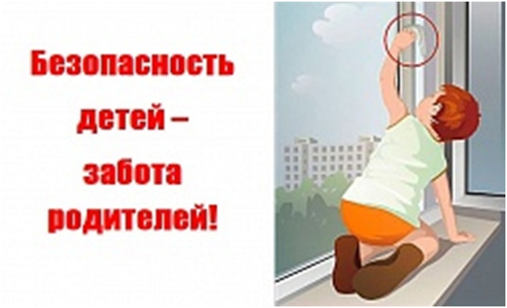

Ждём вас по адресу:
353620 Краснодарский край

ст. Старощербиновская
ул. Советов, 62
Т: 8 (86151) 7 – 71 – 24
Наш сайт: http://muk-mcb.sherbok.ru
Часы работы: с 10.00 до 18.00
Выходной день: пятница.
Добро пожаловать!!!

Ответственный за выпуск: директор МКУК ЩМБ Жура Л.В.
Составитель: зав. отделом обслуживания читателей Шемендюк З. Н.
Компьютерная вёрстка: Ткаченко Н.А.

Муниципальное казенное учреждение культуры муниципального образования Щербиновской район «Щербиновская межпоселенческая библиотека»
Памятка
«Осторожно,
открытое окно!»

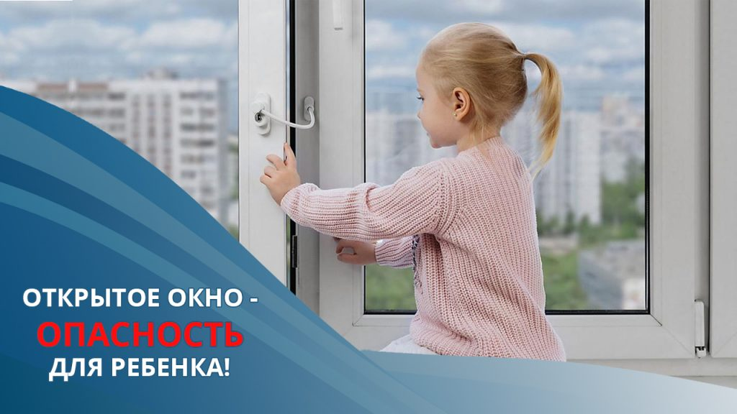

Ст. Старощербиновская
2023 год

